**EJERCICIOS REPASO DEAW**

El nivel físico de OSI:

* 1. Agrupa los paquetes en mensajes.
  2. Comprime datos y  encripta información.
  3. Define las características mecánicas, eléctricas, funcionales y de procedimiento para poder establecer y liberar conexiones entre equipos de red.
  4. Es el nivel que está en contacto directo con los programas o aplicaciones informáticas de las estaciones y contiene los servicios de comunicación más utilizados en las redes.

Si queremos dividir nuestra red en 6 subredes homogéneas. ¿Cuántos bits tendremos que “robar” al identificador de hosts?

* 1. 1
  2. 2
  3. 3
  4. 4

La dirección 192.168.2.0/24

* 1. Es la dirección de red
  2. Es la dirección de broadcast
  3. Es la dirección de un host
  4. Ninguna de las anteriores.

La dirección 192.168.2.255/24

1. Es la dirección de red
2. Es la dirección de broadcast
3. Es la dirección de un host
4. Ninguna de las anteriores.

Haciendo uso de las imagenes Imagen 1 e Imagen 2 incluidos en el anexo responde a la siguiente pregunta. Si ejecutamos el comando “nslookup m1.examen.com” la respuesta obtenida será:

* + 1. m1.examen.com
    2. m2.examen.com
    3. El servidor DNS no puede resolver esta consulta.
    4. Test.examen.com

El DNS ofrece:

1. Un espacio de nombre jerárquico que permite garantizar la singularidad de un nombre en una estructura de arbórea.
2. Un sistema de servidores de distribución que permite que el espacio de nombre esté disponible.
3. Un sistema cliente que permite “resolver” nombres de dominio, es decir, interrogar a los servidores para encontrar la dirección IP que corresponde a un nombre.
4. Todas las respuestas anteriores son correctas.

La estructura del sistema DNS tiene forma de:

1. Array
2. Registro
3. Arbol
4. Grafo

El protocolo FTP:

1. Permite que se administre un equipo de forma remota.
2. Permite que se instalen programas en red.
3. Permite la descarga de archivos con programas P2P (eMule, Ares,..)
4. Permite la transferencia de archivos entre ordenadores remotos.

¿Qué puertos utiliza FTP?

1. El 20 para control.
2. El 21 para datos.
3. La 1 y 2 son correctas.
4. La 1 y 2 son incorrectas.

Estoy conectado al servidor FTP, en el directorio /home/pepe/Escritorio y ejecuto la orden “lcd ..”

1. Me muevo a /home/pepe
2. Me muevo a /home/pepe/Escritorio
3. Subo un nivel en la máquina local
4. Bajo un nivel en la máquina local

La mascara de red de una red tipo B es:

1. 255.0.0.0
2. 255.255.0.0
3. 255.255.255.0
4. 255.255.255.255

El comando FTP para subir multiples archivos al servidor es:

1. GET
2. PUT
3. MGET
4. MPUT

ANEXO

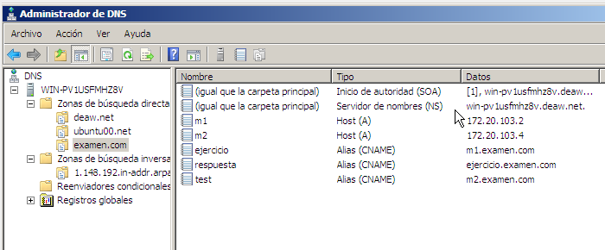

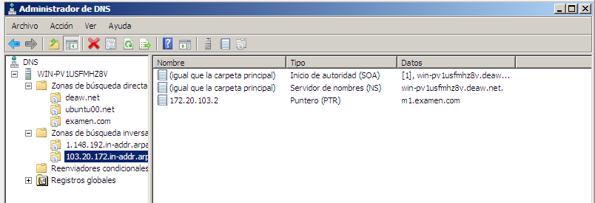

PRACTICO 1. Los Vengadoers de (Marvel Comics) te han contratado como su nuevo administrador de la red. Cuando les has preguntado por la documentación relativa a la red y sus servicios, todos han mirado al Doctor Bruce Banner, también conocido como Hulk, ya que fue el causante de la misteriosa “desaparición accidental” del anterior administador de la red. Lo únicio que han podido rescatar es un esquema de red en el que se puede ver lo siguiente:

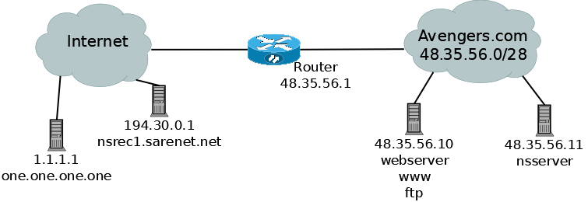

Teniendo en cuenta la información de la red, y suponiendo que el servidor DNS utilza el sistema operativo Debian 9, realiza las siguientes tareas:

a) Escribe la ruta y el contenido de los archivos del servidor DNS maestro (nsserver) de la red. Indica que ficheros hay que configurar y cuál sería su contenido.

b) ¿Cómo podemos comprobar si la sintaxis de los archivos de configuración es correcta?

PRACTICO 2. Queremos dividir la red local de los vengadores 192.168.4.0/24 en 3 subredes del mismo tamaño. Rellenar por favor la siguiente tabla:

|  |  |  |  |  |
| --- | --- | --- | --- | --- |
|  | Dir.Red | Dir. Broadcast | Mascara Sub. | Rango Host. |
| #1 |  |  |  |  |
| #2 |  |  |  |  |
| #3 |  |  |  |  |

PRACTICO 3. Analiza el siguiente esquema:

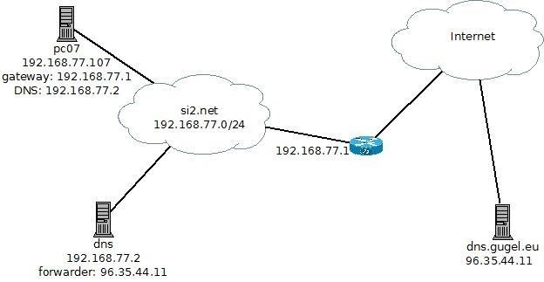

El ordenador dns.si2.net es un servidor DNS caché que conoce todos los dispositivos de las zonas de resolución directa e inversa del dominio si2.net. Su caché tiene suficiente espacio para 4 registros diferentes, y su contenido es el siguiente:

|  |  |
| --- | --- |
| Domain | IP Address |
| moodle.icjardin.com | 212.35.88.74 |
| es.wikipedia.org | 145.87.32.15 |
| www.hezkuntza.eus | 78.36.159.46 |
|  |  |

Suponiendo que estás delante del ordenador pc07 y ejecutas el siguiente comando en una Terminal o en cmd:

nslookup www.olimpo.god

Explica el proceso hasta que tú obtienes una respuesta.

Nota: La dirección IP de www.olimpo.god es 207.35.145.62